Nauczanie zdalne w MP 34 - Grupa Muzykalne Skrzaty - 6 l.

Tydzień:.20.04. - 24.04.2020 r.
Tematyka tygodniowa: DBAMY O ZIEMIĘ
Temat dnia:
- Poniedziałek: 20.04.2020 r. „Ż jak żaba”
Cele główne:
- zapoznanie z literą ż – małą i wielką, drukowaną i pisaną,
- utrwalanie poznanych liter.

Cele operacyjne:
Dziecko:
- rozpoznaje i nazywa literę ż – małą i wielką, drukowaną i pisaną,
- rozpoznaje i nazywa poznane litery.

Proponowane zadania:

Zadanie 1
Improwizacja ruchowa przy muzyce . Dzieci, wsłuchując się w rytm muzyki i wczuwając się w jej nastrój, wymyślają dowolne ruchy i figury taneczne.

https://www.youtube.com/watch?v=bSvnVcfC3-s piosenka „My jesteśmy żabki”

Zadanie 2.

Zabawa Dotykamy się stopami, kolanami, głowami. (jeśli jest rodzeństwo wykonują razem; jeśli nie wówczas rodzic wykonuje ćwiczenie z dzieckiem)

Dzieci stają w parach naprzeciwko siebie, trzymając się za ręce. Rodzic podaje polecenia, a dzieci wykonują zadania.
Dotknijcie się stopami – dzieci podnoszą przeciwległe nogi do góry, na zmianę, prawą i lewą, i starają się dotknąć stopy partnera.
Dotknijcie się kolanami – podnoszą kolana przeciwległych nóg do góry, na zmianę, prawe i lewe, i zbliżają do kolan partnera.
Dotknijcie się głowami – wykonują skłon głowy w przód i ostrożnie zbliżają głowy do siebie.
Zabawa Wielkoludy i krasnale.
Dzieci maszerują do muzyki. Na hasło: Maszerują wielkoludy, poruszają się na palcach, ramiona trzymają wyprostowane w górze. Na hasło: Maszerują krasnale – uginają nogi w kolanach, wykonują lekki skłon tułowia i głowy w przód, ramiona trzymają luźno opuszczone i poruszają się małymi krokami.
Zadanie 3
Wprowadzenie litery ż – małej i wielkiej, drukowanej i pisanej
Budowanie modelu słowa żaba.
ż | a | b | a

Analiza i synteza słuchowa słowa żaba.

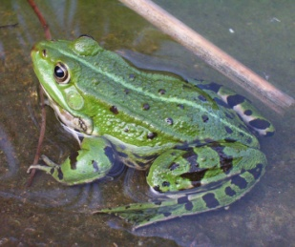
-Dzielenie słowa żaba na sylaby i na głoski.
-Co słyszycie na początku słowa żaba?
-Podawanie przykładów słów rozpoczynających się głoską ż (żyrafa, żurek, żyrandol...), mających ją w środku (kożuch, mrożonki, bażant...).
(Występująca na końcu słów głoska ż brzmi często jak głoska sz).
-Z ilu głosek składa się słowo żaba?

Określanie rodzaju głoski ż.

Wypowiadanie głoski ż długo: żżżyyyy...
Wypowiadanie głoski ż krótko: ż, ż, ż, ż, ż...
-Co możecie powiedzieć o tej głosce? (Jest to spółgłoska i oznaczamy ją na niebiesko).
Pokaz litery ż: małej i wielkiej, drukowanej i pisanej (Rodzic wyjaśnia, że jest jeszcze inny zapis głoski ż – dwuznak rz).

Zadanie 4.
Utrwalanie litery ż.
Wypełnianie kolorowym papierem powiększonych liter pisanych ż, Ż. Dzieci kreślą kształt liter pisanych ż, Ż w powietrzu, na podłodze, Potem wodzą palcem po powiększonych literach. Następnie naklejają na litery małe kawałki kolorowego papieru.
Praca w kartach pracy:
Karty pracy, cz. 4, s. 4, 5, 6, 7. http://flipbooki.mac.pl/przedszkole/kolorowy_start_zplusem_6latek_karty_pracy_cz4/
- Dzielenie nazw obrazków na głoski. Rysowanie pod obrazkami odpowiedniej liczby okienek. Czytanie połączeń litery ż z poznanymi literami.

- 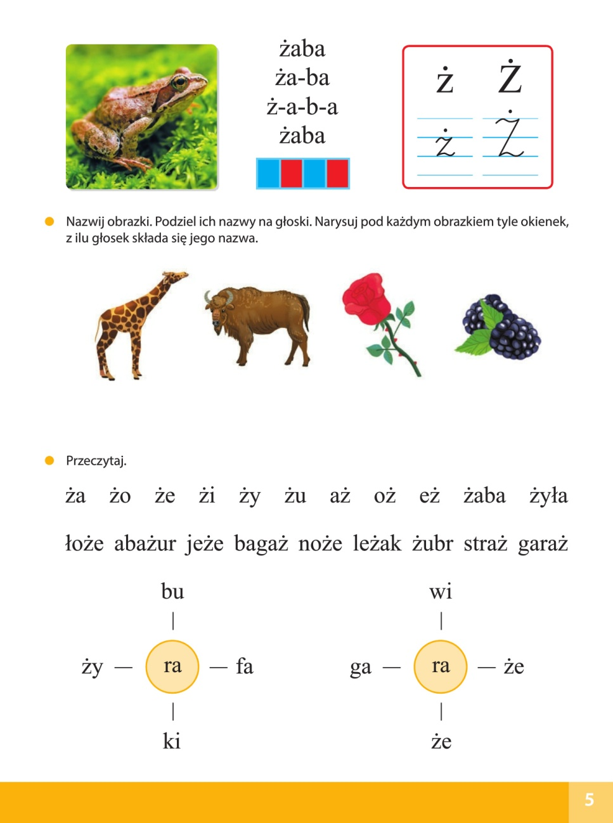

- Określanie, co dzieje się na obrazku. Czytanie tekstu.

- 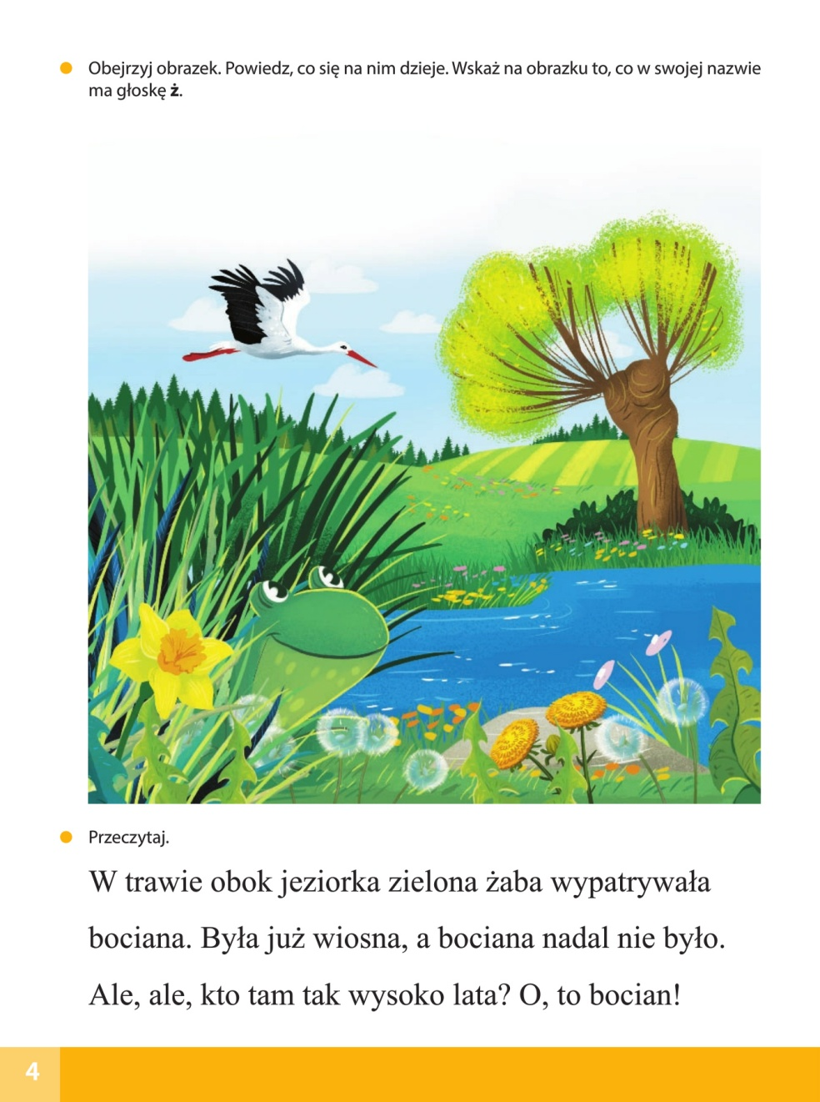
- Czytanie wyrazów. Liczenie w nich liter, zaznaczanie ich liczby według wzoru. Czytanie wyrazów powstałych z połączenia sylab. Czytanie tekstu.

- 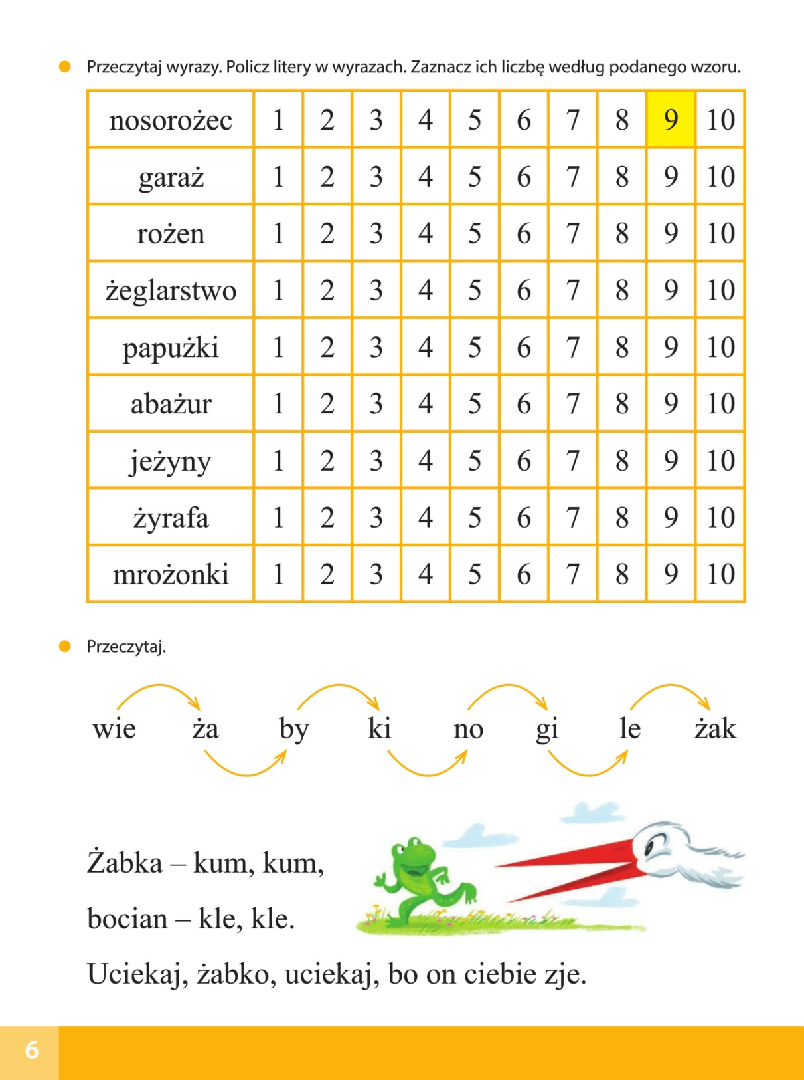

- Pisanie liter ż, Ż po śladzie, a potem – samodzielnie.

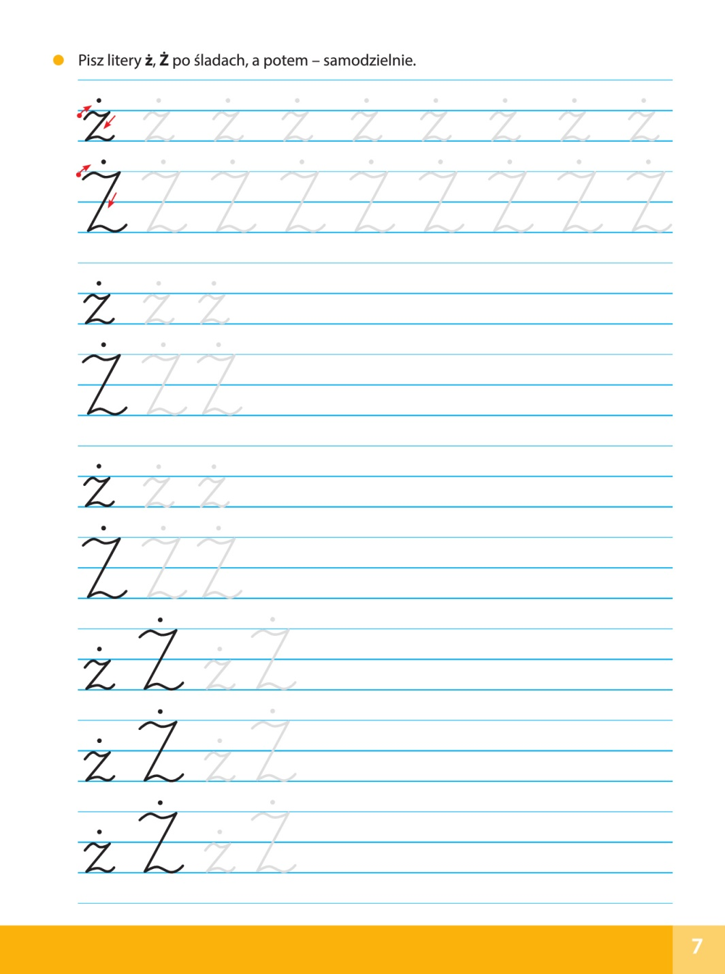

Zadanie 5.
Oglądanie zdjęcia żab. Słuchanie ciekawostek na ich temat.

Żaby – film edukacyjny dla dzieci:
https://www.youtube.com/watch?v=gfKhRnQu-PU

Żaby to rodzina płazów bezogonowych. W Polsce spotykamy: żaby jeziorkowe, żaby wodne, żaby śmieszki, żaby moczarowe, żaby dalmatyńskie, żaby trawne.
Mają długi język, którym łowią pożywienie. Charakterystycznym elementem ich budowy są też wydłużone tylne kończyny przystosowane do wykonywania skoków.
Lubią wygrzewać się na słońcu, częściowo zanurzone w wodzie lub będąc na słonecznym brzegu. Gdy jest im gorąco – kąpią się.
Jedzą owady (osy, muchy, mrówki...), pająki, małe ryby, ślimaki...
Chętnie jedzą je jeże, dużo mniej chętnie – bociany (w czasie karmienia młodych zdarza im się łapać żaby).

Dla chętnych inspiracja jak zrobić wiosenna żabkę
https://www.facebook.com/TheCraftTrain/videos/2864782727142000/UzpfSTEyOTQzMDQzODQ1MjA2MjoyOTEyMzEzMDIyNzE5NzQ/

Zabawa ruchowa z elementem skoku – Uwaga! Bocian!

Rodzic skakankami wyznacza staw. Rodzic – bocian – stoi z boku. Dzieci – żaby – skaczą po pokoju – łące. Na hasło Uwaga! Bocian! – żaby uciekają do stawu, a bocian je łapie. Złapana żaba staje się bocianem.

Temat dnia:
- Wtorek: 21.04.2020 r, Przyjaciele przyrody
Cele główne:
- rozwijanie mowy,
- rozwijanie sprawności fizycznych.

Cele operacyjne:
Dziecko:
- dba o przyrodę,
- aktywnie uczestniczy w ćwiczeniach.
Zadanie 1
Oglądanie albumów, książek przedstawiających roślinność Polski, ze szczególnym zwróceniem uwagi na lasy.
Zadanie 2
Oglądanie mapy fizycznej Polski; wskazywanie dużych obszarów leśnych, takich jak, np. Puszcza Białowieska, Puszcza Kampinoska, Świętokrzyski Park Narodowy, Tatrzański Park Narodowy.

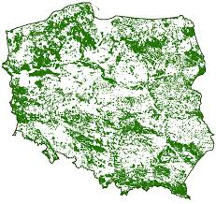
Wyjaśnienie, że lasy są nazywane płucami Ziemi, bo produkują tlen, którym oddychamy, zatrzymują także pył i kurz, oczyszczając powietrze. Lasy to też domy zwierząt i teren, gdzie rośnie wiele roślin. Są również miejscem relaksu i odpoczynku dla nas, ludzi. Możemy w nich zbierać grzyby, jagody, poziomki, jeżyny, maliny… Z wybranych przez leśników drzew, po ich ścięciu i wysuszeniu, robimy meble, podłogi, a nawet domy. Drzewa iglaste (sosna, jodła, świerk) wydzielają olejki eteryczne, a z ich żywicy robi się syropy.

Zadanie 3
Obejrzyj film edukacyjny dla dzieci „Co to jest LAS?”

https://www.youtube.com/watch?v=31z7hEiIDVs

Zadanie 4
Wykonaj drzewko z bibuły wg instrukcji- swoją pracą pochwal się na mailu grupowym muzykalneskrzaty@o2.pl
https://mojedziecikreatywnie.pl/2017/10/drzewko-3d-praca-przestrzenna/?fbclid=IwAR3Ozxj3su8ZmqJ4qYeA2oklNYwOx7xvf6c_SmAUUMaPWtZ-HsQUbW8nRpc drzewko 3D z bibuły

Zadanie 5
Posłuchaj wiersza A. Widzowskiej Przyjaciele przyrody.
Karty pracy, cz. 4, s. 8, 9.

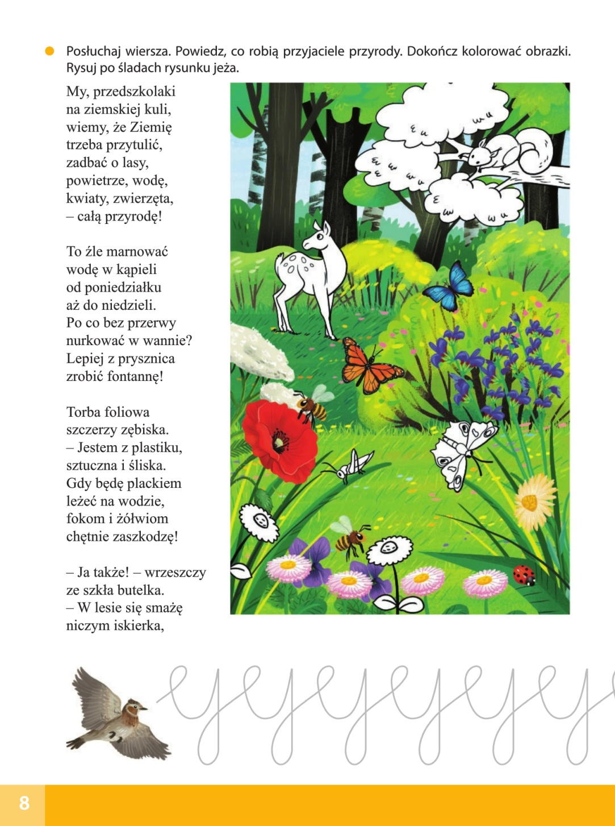

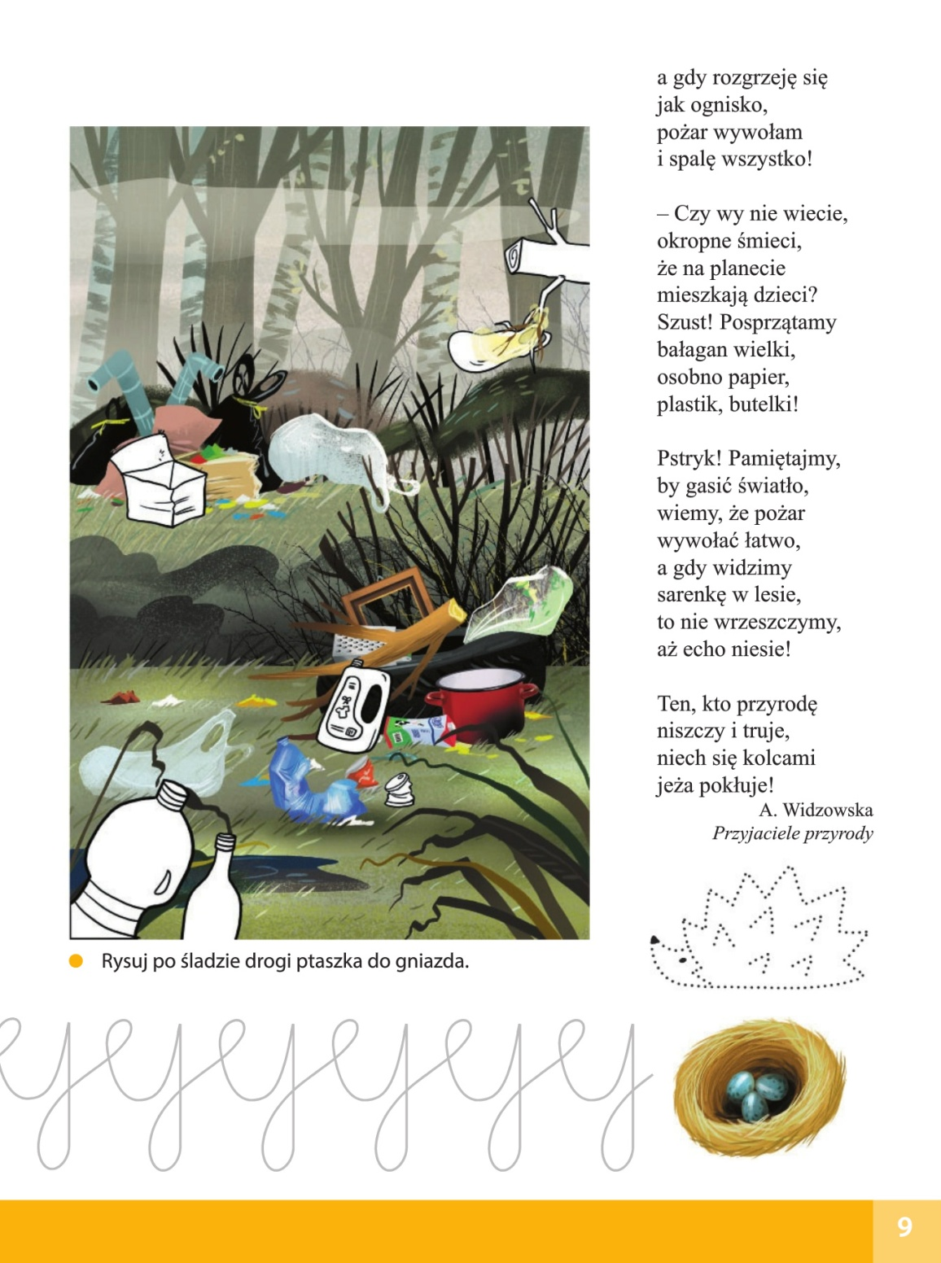
- Oglądanie obrazków, porównywanie ich.
- Czym różnią się obrazki?
- Czy łatwo rozpoznać, że to jest to samo miejsce? Dlaczego?
- Który obrazek wam się podoba? Dlaczego?
- Słuchanie wiersza.
- Czy dzieci z przedszkola wiedzą, że o Ziemię należy dbać? Dlaczego?
- Do czego zachęca wiersz?
- Co ma się stać tym, którzy nie dbają o przyrodę?
- Kończenie kolorowania obrazków i rysowanie po śladzie rysunku jeża.
Zadanie 6
Wykonaj ćwiczenia:
Wyczucie własnego ciała
Dzieci poruszają się w rytmie instrumentalnej wersji wybranej piosenki, według własnej inwencji twórczej. Gdy muzyka milknie, zatrzymują się, a następnie wykonują ćwiczenia wskazanych przez rodzica części ciała:
* ćwiczą głowę i szyję – wykonują skłony, skręty, krążenia,
* ćwiczą tułów – wykonują skłony, opady, skręty, krążenia,
* ćwiczą ramiona i dłonie – wykonują wymachy, wznosy, krążenia ramion i dłoni, ruchy palców, klaskanie,
* ćwiczą nogi i stopy – wykonują podskoki, wspięcia, wymachy, tupanie.

Gdy dzieci usłyszą dźwięki muzyki, powracają do swobodnej improwizacji ruchowej.
Wyczucie siły (ciężaru)
W lesie
- Dzieci naśladują rąbanie drzewa siekierą, następnie – przewracanie go na ziemię mocnym pchnięciem – wykonują mocne i szybkie ruchy.
- Naśladują chwytanie za gałęzie, przeciąganie ściętych drzew, toczenie pni drzew – wykonują mocne i wolne ruchy.
- Naśladują zrywanie liści ze ściętych drzew – wykonują lekkie i szybkie ruchy.
- Naśladują podrzucanie zebranych liści do góry i spadanie liści na ziemię – wykonują lekkie i wolne ruchy.

Wyczucie ciężaru ciała i przestrzeni
Podmuch wiatru
- Silny podmuch wiatru powoduje spadanie żołędzi z drzew – dzieci podskakują w górę w szybkim tempie, przechodzą do przysiadu.
- Wiatr unosi z ziemi liście do góry – z przysiadu, dzieci wykonują szybkie przejście do stania.
- Liście fruwają w powietrzu i powoli opadają – dzieci poruszają się w różnych kierunkach sali: na palcach, na lekko ugiętych kolanach, przechodzą do leżenia.
- Dzieci w biegu, wyciągają ramiona jak najwyżej i jak najdalej, łapią opadające liście.
- Przeskakują przez stosy liści i ścięte drzewa (po całej sali).
- Odpoczywają w różnych pozycjach, zajmując jak najwięcej miejsca – na polanie w słoneczny dzień, jak najmniej miejsca – pod drzewem, gdy pada deszcz.

Wyczucie przestrzeni i czasu
Szukanie zguby
Dzieci pogubiły w lesie ulubione maskotki, więc rozpoczynają poszukiwania – chodzą, biegają w różnych kierunkach , przyjmują pozycje na czworakach, w leżeniu, w klęku, wykonują skłony tułowia – szukają w trawie, pod liśćmi, zaglądają pod drzewa, krzaki.
Wyczucie płynności ruchu i ciężaru
- Improwizacja ruchowa przy wersji instrumentalnej wybranej, rytmicznej piosenki.
- Improwizacja ruchowa do muzyki (w wysokim i w niskim rejestrze) – dzieci naśladują lekki lot pszczółki i ociężałe ruchy niedźwiedzia.

Wyczucie płynności ruchu, przestrzeni i czasu
Dzieci tańczą w rytmie wersji instrumentalnej wybranej, rytmicznej piosenki, na zmianę – zajmując jak największą przestrzeń wokół siebie (po całym pokoju) i jak najmniejszą (np. w miejscu).

Wyczucie świadomości własnego ciała
Dzieci w siadzie prostym, naśladują przykrywanie swojego ciała liśćmi. Zaczynają od stóp i nóg, przechodzą do leżenia tyłem, kładą liście na brzuchu, klatce piersiowej, szyi i głowie, następnie powoli wstają – są królami drzew.

Wyczucie ciężaru i siły ciała
Spacer króla drzew
Dzieci poruszają się powoli po sali, nie uginając kolan (na sztywnych nogach), przenosząc ciężar ciała, na zmianę, na prawą nogę, na lewą nogę, z ramionami wzniesionymi w górę, przy nagraniu wybranego utworu F. Chopina. Gdy muzyka milknie, zatrzymują się i otrzepują z liści:
- głowę – wykonują delikatne, lekkie i wolne ruchy, tułów – lekkie i szybkie ruchy, nogi – mocne i szybkie ruchy (tupanie).

Temat dnia:
- Środa: 22.04.2020 r. Ochroń Ziemię
Cele główne:
- umuzykalnienie dzieci,
- rozwijanie sprawności manualnych.

Cele operacyjne:
Dziecko:
- porusza się rytmicznie przy piosence,
- wykonuje pracę techniką kolażu.

Zadanie 1
Rozmowa na temat utrzymywania porządku wokół przedszkola. Karta pracy, cz. 4, s. 10.
http://flipbooki.mac.pl/przedszkole/kolorowy_start_zplusem_6latek_karty_pracy_cz4/
Czytanie tekstu
-Dlaczego powinien być porządek wokół przedszkola?
-Kto powinien o to dbać?
-Na co powinny zwracać uwagę dzieci?
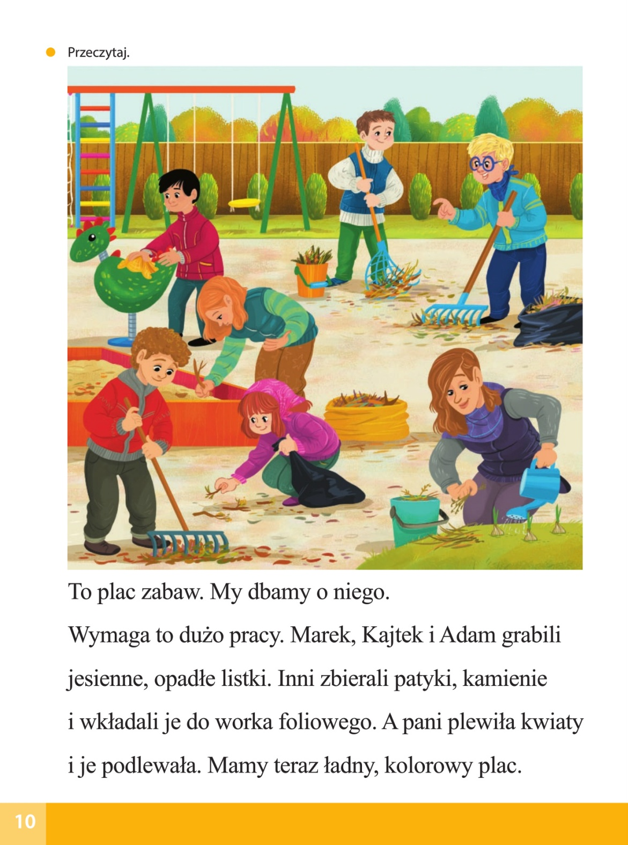
Zadanie 2
Posłuchaj piosenki: „Ziemia wyspa zielona”
https://www.youtube.com/watch?v=-ZQTnkXpcCA
Nie warto mieszkać na Marsie,
nie warto mieszkać na Venus.
Na Ziemi jest życie ciekawsze,
powtarzam to każdemu .
Ref.
Bo Ziemia to wyspa , to wyspa zielona,
wśród innych dalekich planet.
To dom dla ludzi, dla ludzi i zwierząt,
więc musi być bardzo zadbany.
Chcę poznać życie delfinów
i wiedzieć co piszczy w trawie.
Zachwycać się lotem motyla
i z kotem móc się bawić.
Ref.
Bo Ziemia to wyspa , to wyspa zielona,
wśród innych dalekich planet.
To dom dla ludzi, dla ludzi i zwierząt,
więc musi być bardzo zadbany.
Posadźmy kwiatów tysiące.
Posadźmy krzewy i drzewa,
niech z nieba uśmiecha się słońce,
pozwólmy ptakom śpiewać.
Ref.
Bo Ziemia to wyspa , to wyspa zielona,
wśród innych dalekich planet.
To dom dla ludzi, dla ludzi i zwierząt,
więc musi być bardzo zadbany.
-Z ilu zwrotek składa się piosenka? Czy ma refren?
- Co to jest Ziemia?
- Dlaczego należy o nią dbać?
Nauka piosenki metodą ze słuchu.

Zadanie 3
Wykonaj zadanie z kodowania nt „Ziemia nasza planeta” (załącznik)
Zadanie 4
Jaki piękny jest świat – kolaż z różnych materiałów.
Oglądanie zdjęć różnych miejsc na świecie.

http://planetescape.pl/blog/15-najpiekniejszych-miejsc-z-listy-unesco-ktore-warto-odwiedzic/

Dzieci oglądają zdjęcia, wskazują te, które według nich przedstawiają najpiękniejsze elementy przyrody, określają, co im się podoba i dlaczego.
Potem przedstawiamy zdjęcia miejsc zniszczonych przez ludzi, np. zaśmiecony las, usychające drzewa…
Mówi dzieciom, że te miejsca kiedyś też wyglądały pięknie, dopóki człowiek ich nie zniszczył.
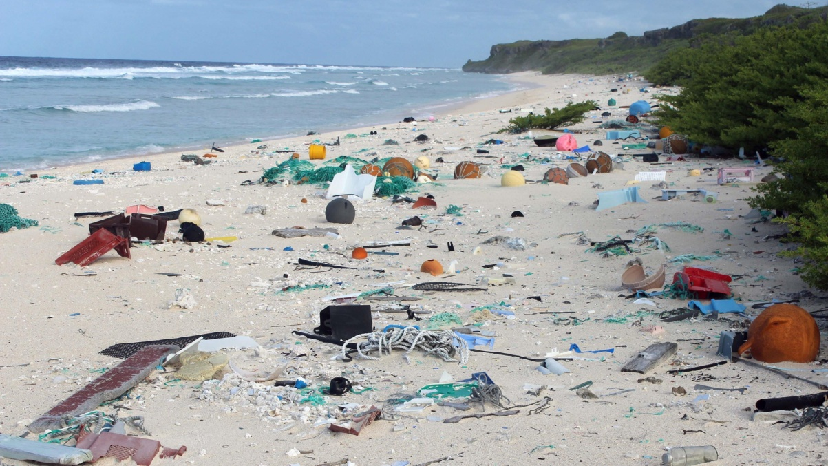
Wypowiedzi dzieci na temat: Jak mogę dbać o Ziemię.
- Co możecie zrobić, żeby pomóc Ziemi? Jak o nią dbać?

Zadanie 5
Posłuchaj piosenki, która odpowie Ci kilka trików jak być Eko
https://www.facebook.com/blizejprzedszkola/videos/151253456278962/?v=151253456278962
Zadanie 6
Wykonaj zadanie w kartach pracy
Karta pracy, cz. 4, s. 11. http://flipbooki.mac.pl/przedszkole/kolorowy_start_zplusem_6latek_karty_pracy_cz4/
Oglądanie obrazków. Kolorowanie kartoników z napisem tak, jeżeli zachowanie dzieci na obrazku jest właściwe; kolorowanie kartoników z napisem nie – jeżeli jest niewłaściwe.
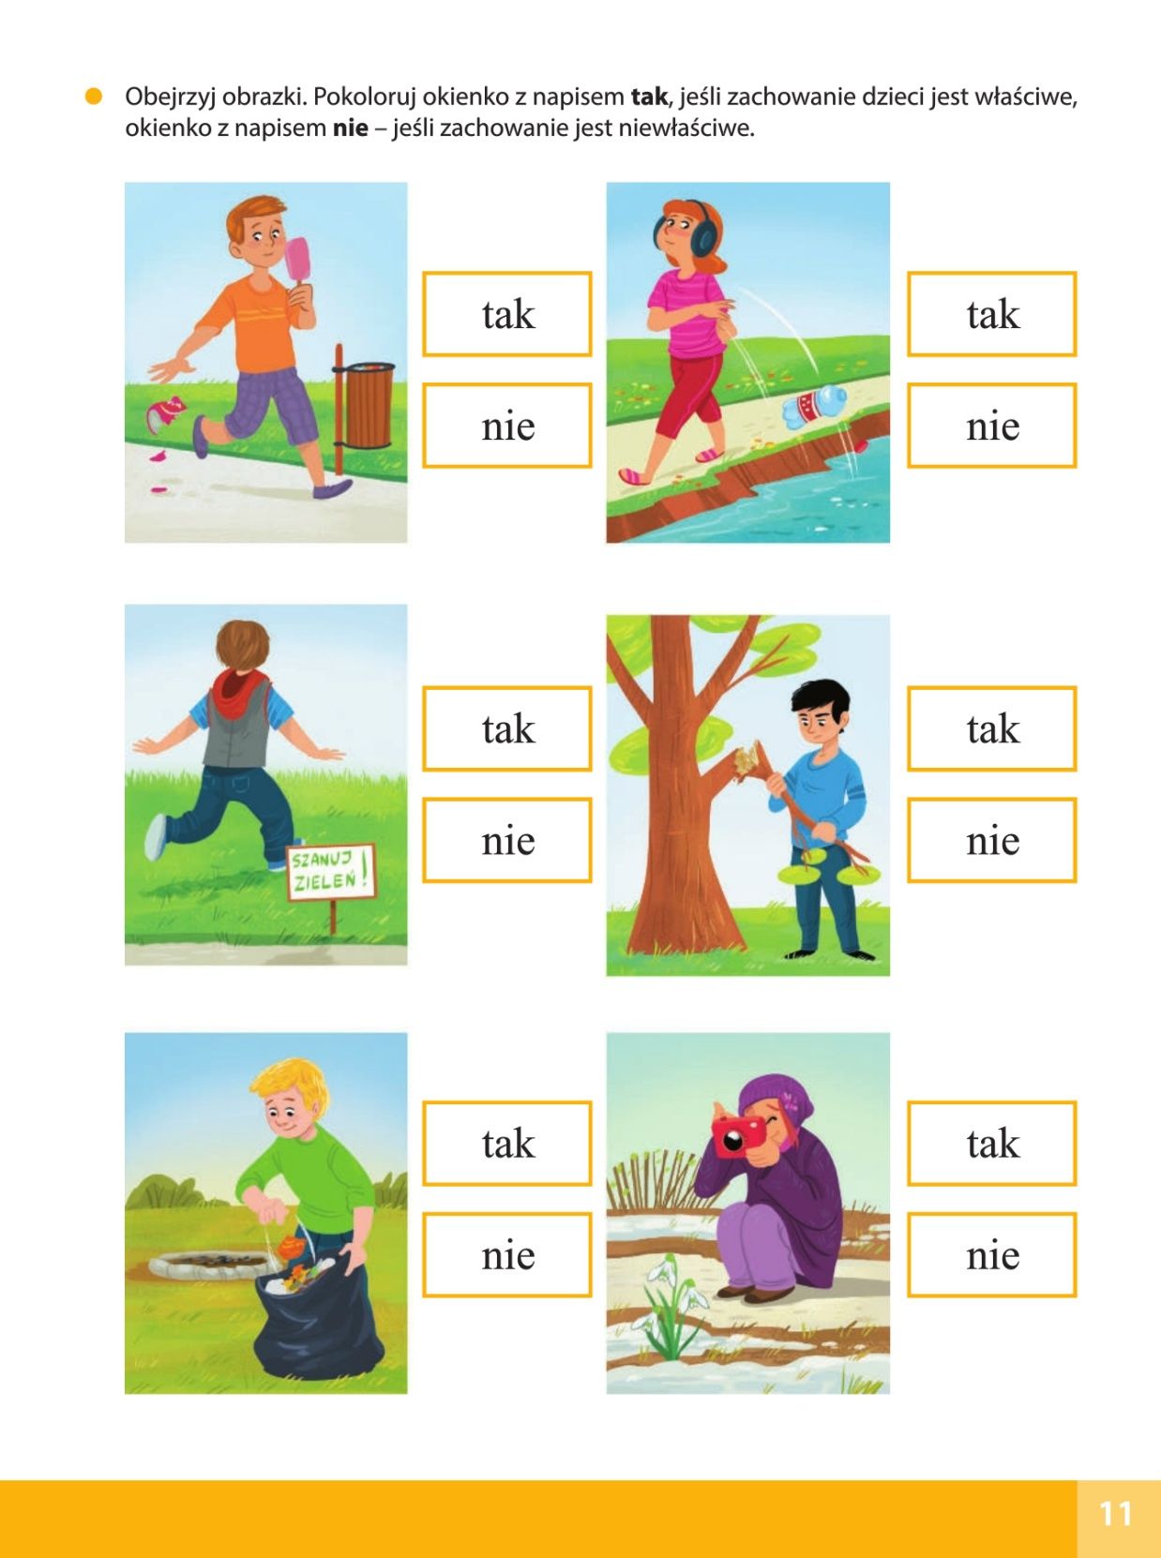

Temat dnia:
- Czwartek: 23.04.2020 r. Zabawy guzikami
Cele główne:
- rozwijanie umiejętności klasyfikowania,
- rozwijanie sprawności fizycznych.
- segreguje śmieci,

Cele operacyjne:
Dziecko:
- segreguje guziki według jednej cechy, dwóch cech,
- aktywnie uczestniczy w ćwiczeniach.
- rozwijanie mowy,
- zachęcanie do dbania o własne otoczenie.
Zadanie 1
Zabawy guzikami.
- Dzieci dostają po 10 guzików. Liczą je i podają ich liczbę.
- Układanie dowolnej postaci z guzików. Nazywanie jej.
- Segregowanie guzików pod względem kształtu.

- Czym różnią się guziki?
Dzieci segregują guziki na te w kształcie koła, na kwadratowe i na trójkątne.
Liczą guziki w każdym kształcie i układają przy nich kartoniki z odpowiednimi cyframi.
- Segregowanie guzików pod względem liczby dziurek.
Dzieci segregują guziki na te z dwiema dziurkami, z trzema i z czterema. Liczą guziki z określoną liczbą dziurek i układają przy nich kartoniki z odpowiednimi cyframi.
- Wyszukiwanie guzików mających dwie cechy: są w kształcie koła i mają cztery dziurki.
Dzieci szukają wśród swoich guzików takich, które spełniają te kryteria. Liczą, ile mają guzików okrągłych o czterech dziurkach.
- Na podstawie, jakich innych dwóch cech możemy wyszukiwać guziki? (Np. w kształcie trójkąta, mających dwie dziurki; w kształcie kwadratu, z czterema dziurkami...).
Zadanie 2
Wykonaj zadanie w kartach pracyhttp://flipbooki.mac.pl/przedszkole/kolorowy_start_zplusem_6latek_karty_pracy_cz4/
Karta pracy, cz. 4, s. 13.
Liczenie zwierząt na obrazkach. Porównywanie ich liczby. Naklejanie w ramkach znaków i liczb odszukanych wśród naklejek.
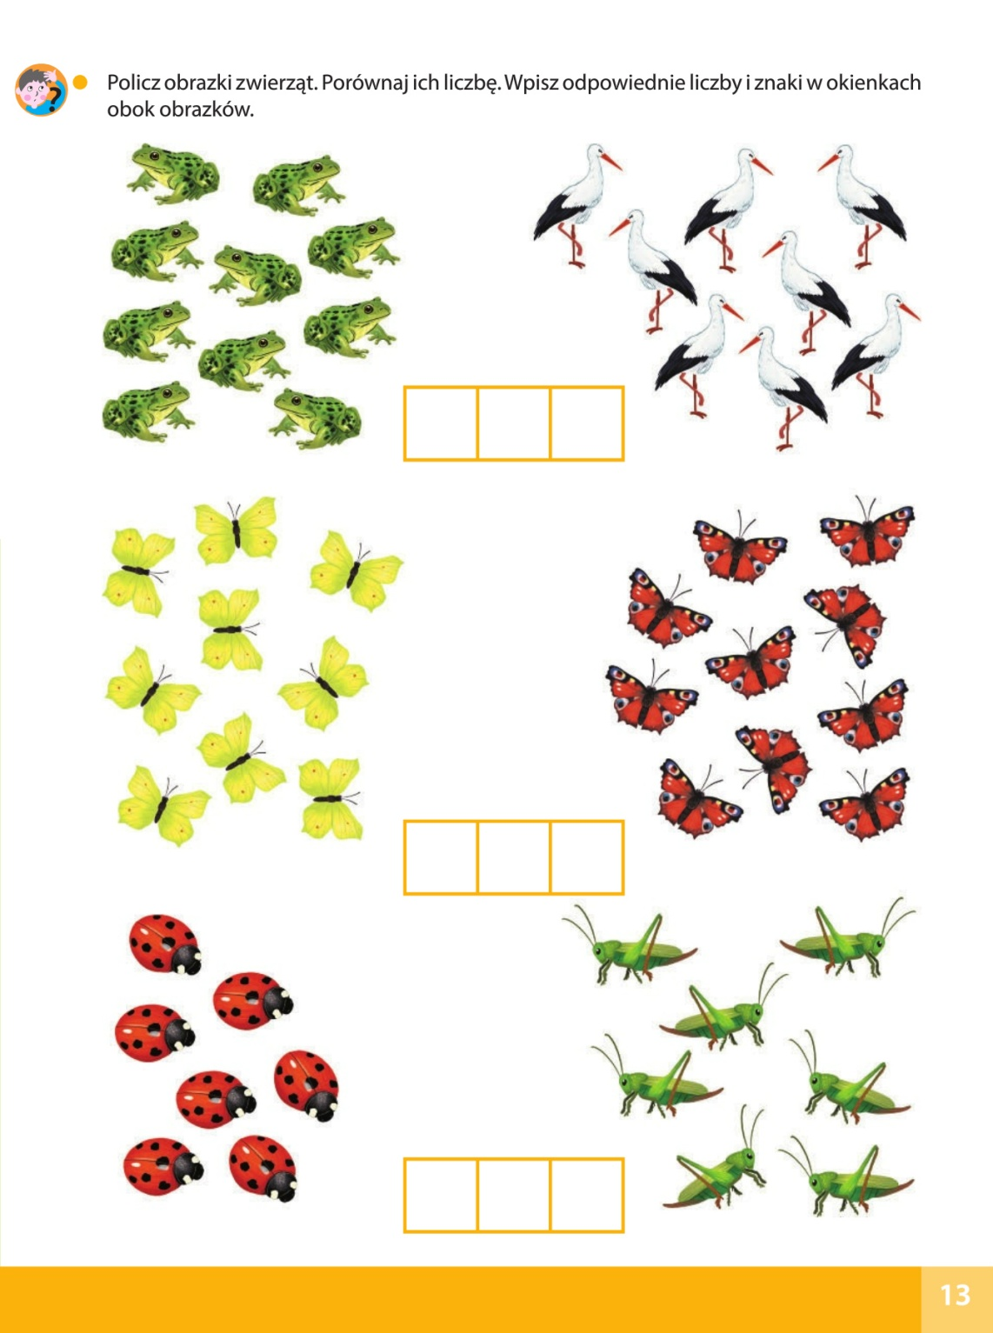

Zadanie 3
Posłuchaj wiersza H. Łochockiej Niezadowoleni.
Rybka srebrna i mała
żałośnie
wzdychała:
„Tak bym nóżki mieć chciała
przynajmniej
dwie!…”
A żółw nogi ma grube
i grubą skorupę,
ale chciałby mieć czubek,
bo nie ma,
nie!
Dudek czub ma na głowie
i wiecie,
co powiem?
Chciałby rogi mieć krowie
na głowie
tak!
Krowa rogi ma twarde,
zdarte
i harde.
Chce mieć na nich kokardę –
kokardy
brak…
Pies kokardkę ma białą
i jeszcze
mu mało:
skrzydeł mu się zachciało,
dwóch skrzydeł,
no?!
Kura skrzydła rozkłada:
coś zmienić by rada,
lecz na myśl jej nie wpada,
co zmienić.
Co? Co? Co?

-Z czego były niezadowolone zwierzęta?
-Co chciała (chciał) zmienić w swoim wyglądzie ryba (żółw, dudek, rowa, pies)?
-Czy kura wiedziała, co chciałaby zmienić w swoim wyglądzie?
-Czy skażone środowisko może mieć wpływ na wygląd zwierząt, na ich życie?

Zadania dodatkowe:
- Prezentacja „Porady małego ekologa” (załącznik)- rozmowa do prezentacji; omawianie jak dbać o naszą ziemię?
- Bajka edukacyjna „Drużyna Wróżki Odpadusi”- omówienie tego do jakiego koloru pojemnika wrzucamy odpowiednie śmieci i dlaczego tak ważne jest by to robić?
https://www.youtube.com/watch?v=czN_dlTdPZ0
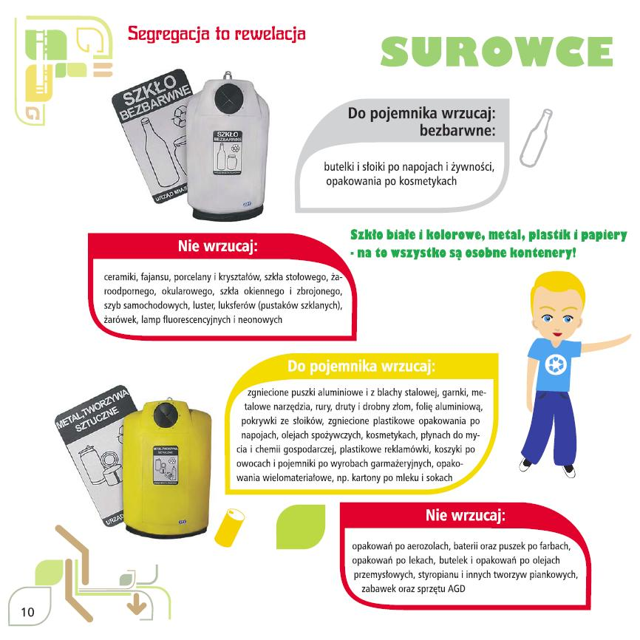

Temat dnia:
- Piątek: 24.04.2020 r. Sprzątamy Świat
Cele główne:
- rozwijanie mowy,
- zachęcanie do dbania o własne otoczenie.

Cele operacyjne:
Dziecko:
- segreguje śmieci,
- sprząta z rodzicami najbliższe otoczenia.
Zadanie 1
Posłuchaj opowiadania B. Kosmowskiej Dziwny mecz koszykówki
- Rozmowa na temat: Dlaczego sprzątamy, wywozimy śmieci?
- Słuchanie opowiadania.
– Dziś nauczymy się, jak sprzątać świat – powiedziała nasza pani, a cała klasa w śmiech!
– Świat jest za wielki! – zawołał Kuba.
– Wszyscy go brudzą! – dodała Klara.
– Bez sensu! – prychnęła Miłka. – Nie mogę sprzątnąć pokoju, to jak mam odkurzyć świat?
– Jesteśmy za mali, żeby robić porządek na całej Ziemi! – poparł ją Maciek. A Maciek wszystko wie najlepiej.
– To prawda – uśmiechnęła się pani. – Jesteście mali, ale już potraficie nieźle bałaganić. Aby wasz mały świat lśnił i błyszczał, musicie poznać kilka sposobów na utrzymanie porządku.
Wymyśliłam ciekawą zabawę…
– Sprzątanie zawsze jest nudne! – przerwał niegrzecznie Karol, nasz najlepszy klasowy koszykarz.
– A gra w kosza? – pani uśmiechnęła się do Karola. – Czy też jest nudna?
– Zagrajmy w kosza! – Karolowi zaświeciły się oczy.
– Właśnie to zrobimy! – odpowiedziała tajemniczo pani i postawiła na swoim biurku kolorowe wiaderka.
– To będą kosze do naszej gry – oznajmiła. – Spójrzcie, czym będziemy do nich celować…
Patrzyliśmy z niedowierzaniem, jak pani wyciąga z wielkich toreb coraz bardziej zdumiewające przedmioty. Kartony po mleku i sokach, gazety, pocięte papierki, butelki i słoiki. Jakieś metalowe zakrętki i gwoździe. Nawet ogryzki jabłek, nieświeże owoce i ziemniaczane obierki! Biurko powoli zamieniało się w barwny śmietnik. A pani z dziecięcą radością śmieciła dalej! „O rany! Gdyby teraz ktoś ważny zobaczył naszą panią, pewnie dostałaby uwagę do dziennika!” – pomyślałam z przestrachem. Bo my bardzo lubimy naszą panią.
– Na co czekacie? – pani spojrzała na nas ze zdumieniem. – Do roboty! Mam tu jeszcze sporo różnych śmieci. Rozrzućmy je wokół siebie!
Natychmiast ruszyliśmy z pomocą. A kiedy już udało nam się zrobić bardzo, ale to bardzo wielki bałagan, spojrzeliśmy z przerażeniem po naszych ławkach. Wszędzie walały się niepotrzebne i zużyte rzeczy.
– Brzydko tu. Jak w moim pokoju – szepnął Jasiek.
– Brudno jak na naszym podwórku – westchnęła Laura.
– A zatem – pani włożyła na głowę czapkę z napisem „Ratownik świata” – przejmuję dowództwo w akcji: „Trafiaj celnie do kosza”.
To była cudowna zabawa! Otrzymaliśmy zadanie, aby do wiaderek, czyli koszy, jak upierał się Karol, wrzucać właściwe śmieci. Pani przygotowała dla nas czapki z takimi napisami, jakie widniały na koszach. Niebieskie były z hasłem PAPIER. Żółte – PLASTIK I METAL. Na białych czapkach napisano SZKŁO BEZBARWNE, a na zielonych – SZKŁO KOLOROWE. Ja krążyłam po klasie w czarnej czapce, na której widniały słowa: ODPADY MIESZANE. Pięć drużyn prześcigało się, aby jak najszybciej zapełnić swoje wiaderka. Klasa piękniała z każdą chwilą. Nigdy nie sądziłam, że sprzątanie może być takie przyjemne! A kiedy już wszystkie śmieci znalazły się we właściwych koszach, pani wyjaśniła nam, do czego służy taka segregacja.
– Czy ktoś wie, co oznacza słowo recykling? – zapytała.
– To robienie nowych rzeczy ze starych! – wykrzyknął Maciek, bo on wszystko wie najlepiej.
– Brawo! – zgodziła się pani. – Pomyślcie, jak łatwo zdobyć surowce na nowe rzeczy. Wystarczy zadbać o stare. Jeśli je zbierzemy do wspólnego kosza, czyli kontenera, mogą stać się po raz kolejny szkłem, plastikiem albo metalem. Dlatego segregacja śmieci oraz sprzątanie są takie ważne.
– Recykling, recykling – powtarzał Kuba, kiedy wracaliśmy ze szkoły. – Wiesz, Zośka, to dobrze brzmi, ten recykling – powiedział wreszcie. – Chyba tak nazwę mojego psa. Tata powiedział, że będę mógł go mieć, jak zacznę dbać o porządek…
- Rozmowa na temat opowiadania.
- -Co zaproponowała pani dzieciom?
- -Na czym polegał ten mecz koszykówki?
- -Co nam daje segregowanie śmieci?
- -Wyjaśnienie pojęcia recykling.

Jest to robienie nowych rzeczy ze starych. Jeśli zbierzemy razem odpady szklane czy metalowe, to po przerobieniu znów będą szkłem czy metalem.
- Określanie kolorów pojemników na dane odpady.

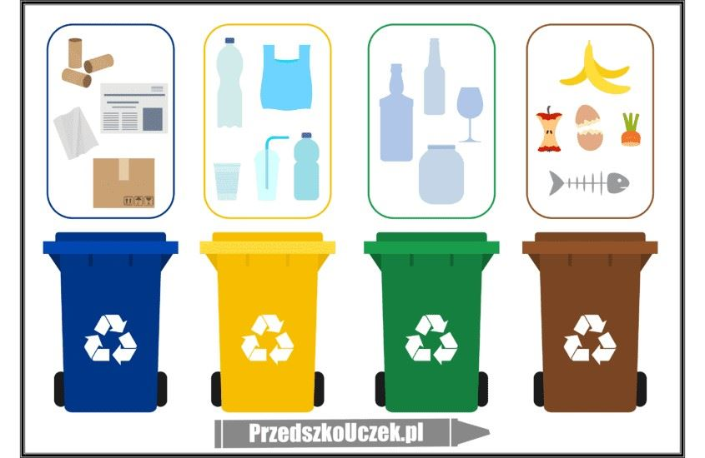

Oglądanie filmiku „Rady na odpady”
https://www.youtube.com/watch?v=0WS8vo0iD2k
Zadania dodatkowe w załącznikach:
- karta pracy Pan Sprzątalski
-karta pracy Pan Sprzątalski- odpady z papieru

Więcej pomysłów na recykling w waszych domach i tworzenie własnych pomocy dydaktycznych znajdziecie pod adresem:
http://dobrzesiebaw.pl/z-plastikowych-nakretek-prace-plastyczne/?fbclid=IwAR0_ECvKFwCv_8VBlr2FBk3iuX6PjTz1Tykm7vUSVEVGqReEsMrqmBiJBLY
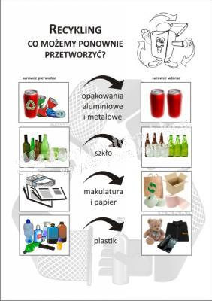
Dla utrwalenia zdobytych wiadomości zagraj w grę interaktywną Akcja Segregacja
https://www.janauczycielka.blog/2020/04/akcja-segregacja-gra-interaktywna.html?spref=fb&fbclid=IwAR0kae1fwwZw3pajXoj2xM3UanyqOZWCjTqGKsGEAzOGn6ay3mveQmIhlTI gra interaktywna AKCJA SEGREGACJA

